# Introduction

Dans le cadre du projet n°4 du parcours de développeur, il nous est demandé de réaliser un audit SEO du le site de « La Chouette Agence ». Il devra être argumenter, en proposant les bonnes pratiques et en améliorant le site.

Ce document est mon suivit de projet.

# Table des matières

Scénario 1

Livrables 3

Soutenance 3

Compétences évaluées 3

Table des matières 4

Résumé du cahier des charges 5

Premier audit rapide 5

Audit 6

Les outils de diagnostic et de validation. 7

Modifications communes apportées aux pages du site index.html et page2.html 7

Head : 8

Header : 8

Modification d’ordre générales : 8

Modifications apportées à la page index.html 8

Head : 9

Modifications apportées à la page page2.html 9

Head : 9

Modifications apportées au fichier style.css 9

Modifications apportées au fichier et-line.css 10

Modifications apportées au fichier bootstrap.css 10

D’autres pistes à explorer 10

# Premier audit rapide

1. Test de validation W3C pour le code HTML :

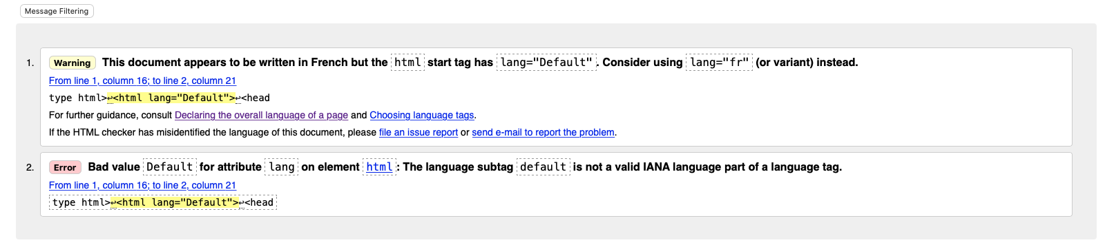

1. Test de validation W3C pour le code CSS :

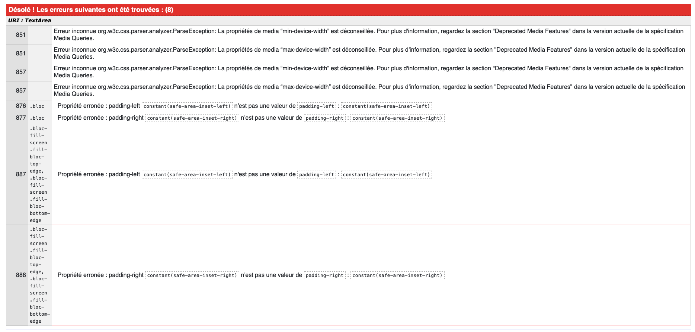

Ses erreurs peuvent contribuer à un mauvais fonctionnement du site, voir peut-être un mauvais référencement.

1. Exploration de la balise <HEAD> plus en détail :

On peut constater la présence d’une balise <meta> avec l’attribut *keyword*. D’après le site [Web Rank Info](https://www.webrankinfo.com/dossiers/debutants/meta-keywords)[1] cette balise est obsolète depuis de nombreuses années. Cependant une analyse des mots clefs qu’elle contient peu s’avérer utile comme point de départ pour déterminer une nouvelle liste à positionner dans des méta plus en phase avec la réalité des moteur de recherche.

1. Beaucoup de BlackHat (div caché par exemple).
2. Les balises de bases ne sont pas renseignées.

# Audit

|  |  |  |  |  |  |
| --- | --- | --- | --- | --- | --- |
| **n°** | **Catégorie** | **Problème identifié** | **Explication du problème** | **Bonne pratique à adopter** | **Référence** |
| 1 | Accessibilité | Erreur de validation W3C | HTML langue non précisé. | Utiliser un code langue conforme dans l’attribut *lang*.  (et recommandation Opquast WACG n°7) | [W3C](https://www.w3.org/TR/WCAG20-TECHS/H58.html) |
| 2 | SEO | balise <meta> *keyword* | balise obsolète | Redéfinir les mots clefs et les positionner dans d'autres balises plus appropriées (comme les titres par exemple) | [Web Rank Info](https://www.webrankinfo.com/dossiers/debutants/meta-keywords) |
| 3 | SEO | balise <meta> *description* | balise vide | Compléter cette description, pour qu'elle s'affiche dans Google.  Recommandation Opquast SEO n°42. | [Optimiz Me](https://optimiz.me/metadonnee-description-2/) |
| 4 | SEO | balise <title> | Balise vide | Attribuer un titre à la page. | [Definition SEO](https://www.definitions-seo.com/definition-de-balise-title/) |
| 5 | SEO | Situation géographique incorrect | La ville de Paris est cités à plusieurs reprisent dans le codebase | Le mot clef Paris n’est pas opportun dans le cadre de notre démarche SEO | Cahier des charges du projet |
| 6 | SEO | Balises <strong> | Absence de balises | Recommandation Opquast SEO n°11 : « Le contenue visé pour le référencement est mis en exergue ». | [Opquast](https://checklists.opquast.com/fr/seo/) |
| 7 | SEO | Structuration | Aucune structuration | Recommandation Opquast SEO n°12 et 13 : « les titres de sections HTML comportent des mots clefs contenus dans la balise <meta> *keywords* ». | [Opquast](https://checklists.opquast.com/fr/seo/) |
| 8 | SEO | Attribut *style* dans balise HTML | Certaines balise HTML contiennent des attributs de *style* CSS | Recommandation Opquast SEO n°74 : « les contenus HTML sont mis en forme à l’aide de styles CSS externalisés » | [Opquast](https://checklists.opquast.com/fr/seo/) |
| 9 | SEO | Lien vers les réseaux sociaux | Icones présents, mais liens inexistants |  |  |
| 10 | SEO | Balises Open Graph | Balises absentes | Bien que non primordiale, elles permettent de tisser des liens sur le web. |  |
| 11 | Performances | CDN | Absence de CDN | FontAwesome et les polices de caractères peuvent être externaliser afin d’accroitre les performances de chargement des pages. | Google Lighthouse |
| 12 | Performances | Images utilisée en guise de texte | Cela ne permet pas au moteur de recherche de trouver des mots clefs | Recommandation Opquast SEO n°73 : « les textes pouvant être mis en forme via des styles ne sont pas remplacés par des images» | [Opquast](https://checklists.opquast.com/fr/seo/) |

# Les outils de diagnostic et de validation.

|  |  |  |
| --- | --- | --- |
| Nom | Description | URL |
| Validation W3C | HTML | [validator.w3.org](https://validator.w3.org/nu/?doc=https%3A%2F%2Fromainmontagnon.github.io%2FOC_RomainMontagnon_4_19112020%2Fwebsite_new%2Findex.html) |
| Validation W3C | CSS | [jigsaw.w3.org](https://jigsaw.w3.org/css-validator/validator?uri=https%3A%2F%2Fromainmontagnon.github.io%2FOC_RomainMontagnon_4_19112020%2Fwebsite_new%2Findex.html&profile=css3svg&usermedium=all&warning=1&vextwarning=&lang=fr) |
| Audit WCAG | AChecker | <https://achecker.ca/checker/index.php> |
| GTMetrix | Mesure de performances | [Nouveau site](https://gtmetrix.com/reports/romainmontagnon.github.io/IaPzc9pL/) |
| [Ancien site](https://gtmetrix.com/reports/romainmontagnon.github.io/rJyo5ilq/) |
| [Comparaison](https://gtmetrix.com/compare/rJyo5ilq/vih63l8k) |
| Lighthouse | Mesure de performances | [Ancien site](https://googlechrome.github.io/lighthouse/viewer/?psiurl=https%3A%2F%2Fromainmontagnon.github.io%2FOC_RomainMontagnon_4_19112020%2Fwebsite_old%2Findex.html&strategy=desktop&category=performance&category=accessibility&category=best-practices&category=seo&category=pwa&utm_source=lh-chrome-ext) |
| [Nouveau site](https://googlechrome.github.io/lighthouse/viewer/?psiurl=https%3A%2F%2Fromainmontagnon.github.io%2FOC_RomainMontagnon_4_19112020%2Fwebsite_new%2Findex.html&strategy=desktop&category=performance&category=accessibility&category=best-practices&category=seo&category=pwa&utm_source=lh-chrome-ext) |

# Modifications communes apportées aux pages du site index.html et page2.html

* Déclaration de la langue du contenu des pages : <html lang="fr">
* Augmentation de la taille de la polices de 11 à 15px pour les paragraphes <p>
* Structuration des pages avec remplacement de certaines balises <div> par des balises <nav>, <header>, <section>, <footer>, <address>.
* Les contacts :
  + type mail et numéro de téléphone permettent d’envoyer un email ou de téléphoner en cliquant dessus,
  + l’adresse est un lien ouvrant google map
* Intégration de balises Open Graph pour ameliorer le page ranking. Actuellement il n’y a que celle de Facebook mais d’autres pourront être intégrées.

<!-- Open Graph meta pour Facebook -->

<meta property="og:title" content="Contacter La Chouette Agence" />

<meta property="og:url" content="https://romainmontagnon.github.io/OC_RomainMontagnon_4_19112020/website_new/contact-chouette-agence.html" />

<meta property="og:image" content="https://romainmontagnon.github.io/OC_RomainMontagnon_4_19112020/website_new/img/logo.png" />

<meta property="og:description" content="Prennons contact et discutons de votre projet" />

<meta property="og:site_name" content="La Chouette Agence - Web Design" />

<meta property="og:type" content="website" />

* Balise réseaux sociaux
* ++ accessibilite
* ++ page ranking avec :
  + structuration,
  + vitesse de chargement (minifier script, cf gtmetrix),
  + améliorer la lisibilité des fichiers (notion de parsing : balise sémantique et hiérarchie des H)
  + réseaux sociaux
  + responsive
* Référencement mots clefs expliquer la démarche, mais nécessairement en rechercher

## Head :

* Ajout d’une balise méta de description pour améliorer l’affichage et le référencement de moins de 156 caractères :

<meta name="description" content="Votre spécialiste du Web Design à Lyon. Nous vous aidons et vous accompagnons à devenir visible sur internet.">

## Header :

* Renommer la description du lien « page2 » par le nom : « contact ».
* Suppression de balises <li> et d’espaces entre lignes inutiles afin de réduire le temps de lecture des pages par les robots de google. L’idéal serai de minifier les fichiers mais cela les rendrait difficile à lire dans cadre d’une soutenance.
* Remplacements des renseignements erronés de l’attribut alt de la balise <img> contenant le logo de l’agence afin d’améliorer le référencement naturel et la validation WCAG :

<img src="#" alt="Logo La Chouette Agence">

Footer :

* Renseignement des liens vers les réseaux sociaux en vue de crée des profils pour l’Agence auprès de chacun d’eux et d’améliorer le page ranking.

## Modification d’ordre générales :

* Correction des fautes de frappe dans les fichiers.
* Changement de nom de fichier : page2.html devient contact-chouette-agence.html afin d’améliorer le référencement naturel.

# Modifications apportées à la page index.html

* Compression des images pour améliorer le temps de chargements sans impacter sur leurs qualités.
* Amélioration ou implémentation des attribut alt des images.
* Remplacement des images contenant du texte par des paragraphes de textes et des titres.
* Utilisation de balise sémantique <strong> pour mettre en valeur les mots clefs.
* Augmentation de la taille de la police des <p> pour plus de lisibilité.
* Amélioration du contraste de lecture et opacifiant la couleurs de fonds des textes sur une images (section contact par exemple).

## Head :

* Renseignement de la balise <title> pour améliorer le référencement naturel:

<title>La Chouette Agence.</title>

## Section bloc-3 :

* Bien que visuellement le changement soit à peine perceptible, séparation du titre H2 afin d’avoir un titre et un paragraphe.

## Footer :

* Saisie de titre H3 au lieu de paragraphe pour les en-têtes des listes « Partenaires » et « Annuaires ».
* Mise en évidence avec des balises strong de la ville de Lyon et « La Chouette Agence ».

# Modifications apportées à la page page2.html

* Ligne 75 suppression des attributs novalidate success-msg="Your message has been sent." fail-msg="Sorry it seems that our mail server is not responding, Sorry for the inconvenience!" de la balise <form>

## Head :

* Renseignement des balises <title> pour améliorer le référencement naturel :

<title>La Chouette Agence – Contact.</title>

* Saisie du bon chemin d’accès pour les fichiers css.

# Modifications apportées au fichier style.css

* Suppression des priorités !important rendant le code difficile a maintenir et à debugger.
* Ligne 852, 858 : correction des propriétés CSS déconseillé max-device-width et min-device-width en max-width et min- width.
* Ligne 877, 878 : commandes non utilisées mais générant des erreurs de validation. Commandes misent en commentaire

# Modifications apportées au fichier et-line.css

* Ligne 110 correction de la syntaxe : speak: none; en speak: never;

# Modifications apportées au fichier bootstrap.css

* Ligne 5127 correction des propriétés CSS déconseillé max-device-width et min-device-width en max-width et min- width.
* Ligne 4377 : commandes non utilisées mais générant des erreurs de validation. Commandes misent en commentaire

# D’autres pistes à explorer

* Minifier les fichiers JavaScript et CSS pourrait permettre d’améliorer les performances.
* Externaliser certaines ressources via différents CDN (Content Delivery Network) afin d’optimiser les performances du site.
* Il sera nécessaire d’effectuer une étude plus approfondie quant à la pertinence des mots clefs à utiliser dans les différents titres et articles pour une référencement naturel plus efficace.

# Rappel du scénario

Vous travaillez pour La chouette agence, une grande agence de web design basée à Lyon. L’activité de l’entreprise a bien démarré mais aujourd’hui, elle est en perte de vitesse. Eh oui, la concurrence est rude. La fondatrice de l’entreprise, Sophie, cherche une solution pour faire repartir l’activité. En tapant “Entreprise web design Lyon” sur Internet, elle s’aperçoit que le site de l’agence apparaît seulement en deuxième page des moteurs de recherche. Par chance, un de vos collègues, Martin, lui a dit que vous étiez un spécialiste en référencement.

 Sophie vous invite dans une réunion pour préciser le périmètre de la mission. Voici le compte-rendu de cette réunion.

|  |
| --- |
| **Compte-rendu - réunion de lancement “Amélioration du référencement"**   De : Sophie V  À : Moi  --------------------------------------------------------------------------------------------------  Bonjour,  Pour faire suite à notre réunion de tout à l’heure, voici un compte-rendu de ce qui a été décidé.  Pour rappel, notre site n’apparaît qu’en deuxième page des moteurs de recherche. Pour cela, je souhaiterais que notre référencement soit amélioré.  Voici les points sur lesquels tu devras travailler :  **Analyse de l’état actuel de SEO du site fourni**. J’aimerais que tu indiques les parties du site qui ne sont pas optimisées pour le SEO et/ou qui ne sont pas à jour en termes d’accessibilité, et que tu justifies tes choix. Pense à ajouter la bonne pratique à mettre en place pour chaque partie du site qui n’est pas optimisée, en citant tes sources. Tu trouveras [ci-joint](https://s3-eu-west-1.amazonaws.com/course.oc-static.com/projects/DW_P4/Mode%CC%80le-audit-SEO.xlsx) un modèle pour réaliser ton analyse. Une fois ce modèle complété, j’aimerais que tu sélectionnes 10 recommandations pour améliorer le site. Je te laisse cocher ces 10 recommandations choisies dans la colonne “Action recommandée”.  Il faudra bien garder en tête que le but est que notre site soit mieux classé lorsqu’on tape “Entreprise webdesign Lyon” dans les moteurs de recherche. Martin voudrait qu’il y en ait au moins une sur la vitesse et la taille du site et une sur l’accessibilité. Actuellement, certains de nos utilisateurs rencontrent des problèmes d’accessibilité sur notre site, c’est un point sur lequel on veut s’améliorer. Tu devras donc ajouter les éléments nécessaires. La liste de ce que tu devras implémenter se trouve à cette [adresse](https://developer.mozilla.org/fr/docs/Accessibilit%C3%A9/Checklist_accessibilite_mobile).  **Amélioration du SEO du site.** Il faudra ensuite optimiser notre site en appliquant tes 10 recommandations à son contenu et à son code source. Tu devras pour cela fournir le code source complet de la version améliorée du site. Le site doit passer le W3C pour HTML et CSS.  **Comparaison des résultats.**La vitesse de chargement des pages du site a un impact sur notre classement dans les résultats de recherche. Dans tes différentes recommandations, j’aimerais que tu prennes des mesures pour accélérer la vitesse de chargement, et que tu me démontres que cela fonctionne, grâce à des captures d’écran comparatives entre la version du site actuelle et celle que tu auras optimisée, fourni dans un rapport d’optimisation. Ce rapport devra inclure les comparaisons pour les 10 recommandations.  Tu l’imagines, tous ces éléments devront être codés en HTML et CSS. Fais également attention à ce que le site soit toujours adapté à toutes les tailles d’écran après tes modifications.  Voilà, je crois que j’ai fait le tour ! N’hésite pas si tu as la moindre question.  Tu trouveras en pièce jointe une [maquette](https://s3-eu-west-1.amazonaws.com/course.oc-static.com/projects/GEN_integrateur_web_P4/Starting+website.zip) de notre site en son état actuel.  Sophie  Sophie Vasseur - Fondatrice de la chouette agence |

Avec toutes ces informations en tête, vous vous mettez au travail immédiatement !

# Livrables

Un fichier au format zip contenant :

**Le rapport d’analyse** SEO du site, utilisant le modèle fourni, dans lequel on identifie clairement les 10 recommandations sélectionnées ;

Le **code source** complet du site amélioré ;

Un **rapport d’optimisation** comprenant une comparaison des résultats (y compris de la vitesse de chargement et l’accessibilité).

Vos livrables doivent être professionnels. Veillez à proposer des contenus de bonne qualité rédactionnelle.

Pour faciliter votre passage au jury, déposez sur la plateforme, dans un dossier nommé “*P4_nom_prenom*”, tous les livrables du projet. Chaque livrable doit être nommé avec le numéro du projet et selon l'ordre dans lequel il apparaît, par exemple “*P4_01_analyse*”, “*P4_02_code_source*”, et ainsi de suite.

# Soutenance

La soutenance, d'une durée de 30 minutes, se déroule en 3 étapes :

Dans un premier temps, votre évaluateur jouera le rôle de Sophie. Vous lui présenterez vos rapports et expliquerez vos choix. (15 minutes)

Dans un second temps, vous répondrez aux questions de votre client. (10 minutes)

Enfin, votre évaluateur reprendra pleinement son rôle d'évaluateur pour un échange Questions/Réponses. (5 minutes)

# Compétences évaluées

• Assurer l'accessibilité d'un site web

• Réaliser une recherche des bonnes pratiques en développement web

• Écrire un code HTML et CSS maintenable

• Optimiser le référencement d'un site web

• Optimiser la taille et la vitesse d’un site web

1. La première version de l’article date 2002 et a été mis à jours en 2015